Resolución del Pleno del Instituto de Transparencia, Acceso a la Información Pública y Protección de Datos Personales del Estado de México y Municipios, con domicilio en Metepec, Estado de México; a treinta y uno de mayo de dos mil veintitrés.
Visto el expediente formado con motivo del recurso de revisión 16484/INFOEM/IP/RR/2022, interpuesto por XXXX XXXXX XXXXXX, quien en lo sucesivo será identificada como la parte Recurrente, en contra de la respuesta de la Instituto de Seguridad Social del Estado de México y Municipios, en lo sucesivo el Sujeto Obligado, se procede a dictar la presente resolución con base en los siguientes:
I. A N T E C E D E N T E S
1. Solicitud de acceso a la información. El veintiuno de octubre de dos mil veintidós, la parte Recurrente presentó a través del Sistema de Acceso a la Información Mexiquense (SAIMEX), la solicitud de acceso a la información pública registrada con el número 00853/ISSEMYM/IP/2022, mediante la cual requirió la información siguiente:
“Entregarme del hospital materno infantil del niño, del área de urgencias nombre del doctor responsable el dia 20 de octubre del año 2022 en un horario de las 20:00 horas a las 2 de la madrugada del 21 de octubre, dentro de ese horario, cantidad de afiliados solicitaron el servicio, cantidad de pacientes atendidos, cuántos ya no se quedaron a ser atendidos por el largo tiempo de estar en sala de espera, con documentos probatorios en versión publica. Documento en dónde conste el origen, el inventor del triage que no sirve para nada, más que para brindar un servicio pésimo en el área de urgencias, cuando llegan pacientes con temperatura de 39 grados y ni un paracetamol suministrado y largas horas de espera, mientras que el personal médico cenando, siendo sorprendidos Haste que llegó un traslado. Nombre de la recepcionista en ese horario. Ante quien se puede presentar una queja por el mal servicio. Sistema de evaluación del triage, algunas vez, han evaluado que no sirve. Dar vista al contralor de la presente solicitud de información como integrante del comité de transparencia de dicha institución” (Sic) (Énfasis añadido)
Modalidad de Entrega: A través del Sistema de Acceso a la Información Mexiquense (SAIMEX)
2. Respuesta. El nueve de noviembre de dos mil veintidós, el Sujeto Obligado respondió a la solicitud de acceso a la información en los términos siguientes:
“En respuesta a la solicitud recibida, nos permitimos hacer de su conocimiento que con fundamento en el artículo 53, Fracciones: II, V y VI de la Ley de Transparencia y Acceso a la Información Pública del Estado de México y Municipios, le contestamos que:
Como archivos adjuntos, encontrará el oficio que dará respuesta a su solicitud de información. Para cualquier duda o aclaración respecto a la presente respuesta, nos ponemos a sus órdenes en el teléfono (01722) 2261900 extensiones 1434072 y 1434073. MUY IMPORTANTE: Se hace de su conocimiento que, hasta nuevo aviso, por la contingencia sanitaria el horario para trámites en el Módulo de Transparencia es de 9: 00 a 15:00 horas. Es indispensable que al presentarse lo realice con cubrebocas y pluma o bolígrafo personal, como medidas de seguridad sanitaria.
ATENTAMENTE
LIC. EN URBANISMO ABRAHAM ISRAEL BADÍA VARGAS” (Sic)
Archivos adjuntos:
“RESPUESTA 853.IP.pdf”: Documento de tres fojas en el que el Sujeto Obligado otorga respuesta a los planteamientos del particular.

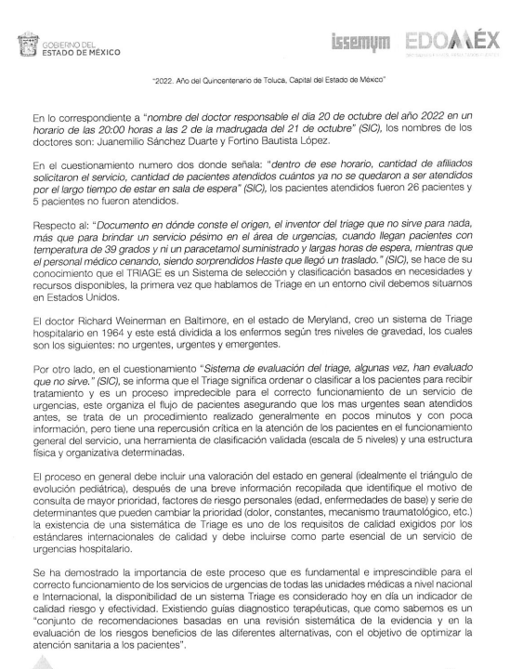

3. Interposición del recurso de revisión. El quince de noviembre de dos mil veintidós, la parte Recurrente, inconforme con la respuesta, presentó el recurso de revisión a través del cual expresó lo siguiente:
a) Acto impugnado.
“Respuesta” (Sic)
b) Motivos de inconformidad.
“La respuesta del sujeto obligado” (Sic) (Énfasis añadido)

4. Turno. De conformidad con el artículo 185 fracción I de la Ley de Transparencia y Acceso a la Información Pública del Estado de México y Municipios vigente, el presente recurso de revisión se turnó por el sistema electrónico del Instituto de Transparencia, Acceso a la Información Pública y Protección de Datos Personales del Estado de México y Municipios, a la Comisionada Guadalupe Ramírez Peña, a efecto de que analizara sobre su admisión o su desechamiento.
5. Admisión del Recurso de revisión. El dieciocho de noviembre de dos mil veintidós, este Instituto de Transparencia, Acceso a la Información Pública y Protección de Datos Personales del Estado de México y Municipios, admitió a trámite el recurso de revisión, dando un plazo máximo de siete días hábiles para que las partes manifestaran lo que a su derecho resultara conveniente, ofrecieran pruebas, formularan alegatos y el Sujeto Obligado presentara su informe justificado.
6. Manifestaciones. El Sujeto Obligado rindió su informe justificado el dieciocho de noviembre de dos mil veintidós, mediante el archivo electrónico “SOLICITAR PREVENCION 853.IP.pdf”, oficio en el que refiere que la causa de inconformidad de la parte Recurrente no está dentro de los supuestos establecidos en el artículo 179 de la Ley de Transparencia Local, por lo que conforme el artículo 180 fracción VI, la parte Recurrente no ha manifestado que información no cumple con lo solicitado, es de precisar que esta documentación se puso a la vista del particular mediante acuerdo de fecha veinticinco de abril de dos mil veintitrés, signado por la Comisionada Ponente, asimismo por cuanto hace a la parte Recurrente no realizó manifestaciones, ni formuló alegatos y no ofreció medios de prueba, por lo tanto, se tiene por precluido su derecho para tal efecto.
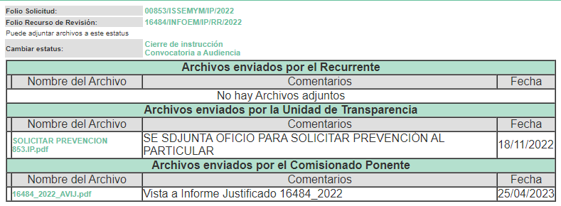
7. Ampliación de plazo. El veintiséis de abril de dos mil veintitrés, se notificó a las partes el Acuerdo de Ampliación de Plazo para resolver el medio de impugnación que nos ocupa, en términos de lo dispuesto por el artículo 181, párrafo tercero de la Ley de Transparencia y Acceso a la Información Pública del Estado de México y Municipios.
Este organismo garante no pasa por alto justificar, que el plazo para emitir la resolución en el presente asunto encuentra justificación en el alto número de recursos de revisión recibidos dentro del año dos mil veintidós, que, en comparación con los recibidos el año dos mil veintiuno dentro del mismo periodo, se incrementó aproximadamente un 300%, circunstancia atípica que ha rebasado las capacidades técnicas y humanas del personal encargado de la proyección de las resoluciones a dichos medios de impugnación.
Por ello, es menester precisar que si bien se ha excedido el plazo para resolver el presente medio de impugnación, de conformidad con la ley de la materia, el plazo para emitir la resolución se encuentra justificado en los elementos para medir la razonabilidad de asuntos conforme a los parámetros establecidos por diversos órganos jurisdiccionales federales, aplicables también en procedimientos análogos, como el que nos ocupa.
Así, en términos de lo que establecen los artículos 8.1 y 25 de la Convención Americana sobre Derechos Humanos, los recursos deben ser sencillos y resolverse en el menor tiempo posible, tomando en consideración la dilación total del procedimiento; esto es, en un plazo razonable.
En ese sentido, el legislador fijó los términos procesales en las leyes, de manera general, sin que pudiera prever la variada gama de casos que son resueltos por los órganos jurisdiccionales o cuasi jurisdiccionales, tanto por la complejidad de los hechos, como por el número de casos que conocen.
Por ello, excepcionalmente, si un asunto es resuelto con posterioridad a los plazos señalados por la norma debe analizarse la razonabilidad del tiempo necesario para su resolución atentos a los siguientes criterios:
- Complejidad del Asunto: La complejidad de la prueba, la pluralidad de sujetos procesales, el tiempo transcurrido, las características y contexto del recurso.
- Actividad Procesal del interesado. Acciones u omisiones del interesado.
- Conducta de la Autoridad: Las Acciones u omisiones realizadas en el procedimiento. Así como si la autoridad actuó con la debida diligencia.
- La afectación generada en la situación jurídica de la persona involucrada en el proceso: Violación a sus derechos humanos.
De modo que, cuando se trate de un asunto excepcional, por alguna o todas las características mencionadas; o bien, cuando el ingreso de asuntos al órgano jurisdiccional o cuasi jurisdiccional respectivo supere notoriamente al que podría considerarse normal, debe concluirse que es una excluyente de responsabilidad en relación con la actuación del funcionario, como ha acontecido en el caso que nos ocupa.
Argumento que encuentra sustento en la jurisprudencia P./J. 32/92 emitida por el Pleno de la Suprema Corte de Justicia de la Nación de rubro “TÉRMINOS PROCESALES. PARA DETERMINAR SI UN FUNCIONARIO JUDICIAL ACTUÓ INDEBIDAMENTE POR NO RESPETARLOS SE DEBE ATENDER AL PRESUPUESTO QUE CONSIDERÓ EL LEGISLADOR AL FIJARLOS Y LAS CARACTERÍSTICAS DEL CASO.”, visible en la Gaceta del Seminario Judicial de la Federación con el registro digital 205635.
Razones por las cuales cabe concluir que, la resolución al recurso de revisión se solventa hasta esta fecha, debido a que existe una excesiva carga de trabajo en desproporción a la capacidad de los recursos materiales y humanos con que cuenta este Instituto para atender la enorme demanda de usuarios que acuden para que se les garantice su Derecho de acceso a la información Pública y Protección de Datos Personales, aunado a la complejidad de los hechos a los que se refieren, así como al volumen del expediente, la extensión de los escritos y pruebas aportadas y desahogadas por las partes; lo que impide la tramitación de los recursos dentro de los términos legales previamente establecidos por la Ley, por tratarse de causas de fuerza mayor.
Al respecto, también son de considerar los criterios sostenidos por el Cuarto Tribunal Colegiado en Materia Administrativa del Primer Circuito, cuyos rubros y datos de identificación son los siguientes:
“PLAZO RAZONABLE PARA RESOLVER. DIMENSIÓN Y EFECTOS DE ESTE CONCEPTO CUANDO SE ADUCE EXCESIVA CARGA DE TRABAJO.” consultable en el Seminario Judicial de la Federación y su gaceta, con el registro digital 2002351.
“PLAZO RAZONABLE PARA RESOLVER. CONCEPTO Y ELEMENTOS QUE LO INTEGRAN A LA LUZ DEL DERECHO INTERNACIONAL DE LOS DERECHOS HUMANOS.”, visible en el Seminario Judicial de la Federación y su gaceta, con el registro digital 2002350.
Por ello, este organismo garante comprometido con la tutela de los derechos humanos confiados, señala que este exceso del plazo legal para resolver el presente asunto, resulta de carácter excepcional.
8. Cierre de instrucción. Una vez transcurrido el periodo otorgado a las partes para realizar sus manifestaciones y no habiendo documentos que integrar al expediente, mediante acuerdo de fecha dos de mayo de dos mil veintitrés, la Comisionada Ponente determinó el cierre de instrucción en términos de la fracción VI del artículo 185 de la Ley de Transparencia y Acceso a la Información Pública del Estado de México y Municipios.
En razón de que fue debidamente sustanciado el expediente electrónico y no existen diligencias pendientes de desahogo, se emite la Resolución que conforme a Derecho proceda, de acuerdo con los siguientes:
II. C O N S I D E R A N D O
Primero. Competencia. El Instituto de Transparencia, Acceso a la Información Pública y Protección de Datos Personales del Estado de México y Municipios, es competente para conocer y resolver el presente recurso de revisión interpuesto por la parte recurrente, conforme a lo dispuesto en los artículos 6, apartado A de la Constitución Política de los Estados Unidos Mexicanos; 5 párrafos trigésimo, trigésimo primero y trigésimo segundo fracciones IV y V de la Constitución Política del Estado Libre y Soberano de México; 2, fracción II; 29, 36 fracciones I y II; 176, 178, 181, 185, fracción I, 186 y 188 de la Ley Transparencia y Acceso a la Información Pública del Estado de México y Municipios; 9, fracciones I y XXIII y 11 del Reglamento Interior del Instituto de Transparencia, Acceso a la Información Pública y Protección de Datos Personales del Estado de México y Municipios.
Segundo. Oportunidad y Procedibilidad del Recurso de Revisión. Previo al estudio del fondo del asunto, se procede a analizar los requisitos de oportunidad y procedibilidad que debe reunir el recurso de revisión interpuesto, previstos en los artículos 178 y 180 de la Ley de Transparencia y Acceso a la Información Pública del Estado de México y Municipios.
El recurso de revisión fue interpuesto dentro del plazo de quince días hábiles, previsto en el artículo 178 de la Ley de Transparencia y Acceso a la Información Pública del Estado de México y Municipios, toda vez que el Sujeto Obligado respondió a la solicitud de información el nueve de noviembre de dos mil veintidós, mientras que el recurso de revisión se interpuso el quince de noviembre de dos mil veintidós, esto es, el cuarto día hábil posterior en que tuvo conocimiento de la respuesta impugnada.
En este sentido, al considerar la fecha en que se formuló la solicitud y la fecha en que respondió a esta el Sujeto Obligado; así como la fecha en que se interpuso el recurso de revisión, se concluye que el presente recurso de revisión se encuentra dentro de los márgenes temporales previstos las disposiciones legales referidas.
Asimismo, por cuanto hace a la procedibilidad del recurso de revisión, es de suma importancia señalar que la parte Recurrente, no señaló nombre completo con el cual desee ser identificado, como se advierte en el detalle de seguimiento del SAIMEX, no obstante lo anterior, no proporcionar el nombre no es motivo para archivar la solicitud de acceso a la información pública como concluida, conforme a lo previsto en el artículo 155, penúltimo párrafo de la Ley de Transparencia y Acceso a la Información Pública del Estado de México y Municipios que establece lo siguiente:
"Las solicitudes anónimas, con nombre incompleto o seudónimo serán procedentes para su trámite por parte del sujeto obligado ante quien se presente. No podrá requerirse información adicional con motivo del nombre proporcionado por el solicitante."
Por cuanto hace a la procedibilidad del recurso de revisión, una vez realizado el análisis de los formatos de interposición del recurso, se concluye la acreditación plena de los elementos formales precisados por el artículo 180 de la Ley de Transparencia y Acceso a la Información Pública del Estado de México y Municipios, en atención a que fue presentado mediante el formato visible en el SAIMEX.
Ahora bien, resulta procedente la interposición del recurso, según lo aducido por la parte recurrente en sus razones o motivos de inconformidad, de acuerdo al artículo 179, fracción V de la Ley de Transparencia y Acceso a la Información Pública del Estado de México y Municipios; que a la letra dice:
“Artículo 179. El recurso de revisión es un medio de protección que la Ley otorga a los particulares, para hacer valer su derecho de acceso a la información pública, y procederá en contra de las siguientes causas:
…
V. La entrega de información incompleta;
…” (Sic)
Tercero. Materia de la revisión. De la revisión a las constancias y documentos que obran en el expediente electrónico se advierte, que el tema sobre el que este Organismo Garante de Transparencia y Acceso a la Información se pronunciará será: verificar si la respuesta otorgada por el Sujeto Obligado es adecuada y suficiente para satisfacer el derecho de acceso a la información pública de la parte Recurrente, o en su defecto, en caso de ser procedente, ordenar la entrega de información oportuna.
Cuarto. Estudio del asunto. Antes de entrar al análisis de los pronunciamientos del Sujeto Obligado en la respuesta proporcionada, es necesario mencionar que el derecho de acceso a la información está consagrado en instrumentos internacionales de los cuales el Estado Mexicano se ha adherido, sin oponer reserva alguna sobre lo que nos interesa, adoptando dichas disposiciones al Derecho Interno, específicamente a nivel Constitucional, tal y como lo prevén los arábigos 1 párrafos primero, segundo y tercero y 6 apartado A fracciones I, II, III, IV, V, VI y VII que a la letra señalan:
Artículo 1o. En los Estados Unidos Mexicanos todas las personas gozarán de los derechos humanos reconocidos en esta Constitución y en los tratados internacionales de los que el Estado Mexicano sea parte, así como de las garantías para su protección, cuyo ejercicio no podrá restringirse ni suspenderse, salvo en los casos y bajo las condiciones que esta Constitución establece.
Las normas relativas a los derechos humanos se interpretarán de conformidad con esta Constitución y con los tratados internacionales de la materia favoreciendo en todo tiempo a las personas la protección más amplia.
Todas las autoridades, en el ámbito de sus competencias, tienen la obligación de promover, respetar, proteger y garantizar los derechos humanos de conformidad con los principios de universalidad, interdependencia, indivisibilidad y progresividad. En consecuencia, el Estado deberá prevenir, investigar, sancionar y reparar las violaciones a los derechos humanos, en los términos que establezca la ley
[…]
“Artículo 6o.
[...]
A. Para el ejercicio del derecho de acceso a la información, la Federación y las entidades federativas, en el ámbito de sus respectivas competencias, se regirán por los siguientes principios y bases:
I. Toda la información en posesión de cualquier autoridad, entidad, órgano y organismo de los Poderes Ejecutivo, Legislativo y Judicial, órganos autónomos, partidos políticos, fideicomisos y fondos públicos, así como de cualquier persona física, moral o sindicato que reciba y ejerza recursos públicos o realice actos de autoridad en el ámbito federal, estatal y municipal, es pública y sólo podrá ser reservada temporalmente por razones de interés público y seguridad nacional, en los términos que fijen las leyes. En la interpretación de este derecho deberá prevalecer el principio de máxima publicidad. Los sujetos obligados deberán documentar todo acto que derive del ejercicio de sus facultades, competencias o funciones, la ley determinará los supuestos específicos bajo los cuales procederá la declaración de inexistencia de la información.
II. La información que se refiere a la vida privada y los datos personales será protegida en los términos y con las excepciones que fijen las leyes.
III. Toda persona, sin necesidad de acreditar interés alguno o justificar su utilización, tendrá acceso gratuito a la información pública, a sus datos personales o a la rectificación de éstos.
IV. Se establecerán mecanismos de acceso a la información y procedimientos de revisión expeditos que se sustanciarán ante los organismos autónomos especializados e imparciales que establece esta Constitución.
V. Los sujetos obligados deberán preservar sus documentos en archivos administrativos actualizados y publicarán, a través de los medios electrónicos disponibles, la información completa y actualizada sobre el ejercicio de los recursos públicos y los indicadores que permitan rendir cuenta del cumplimiento de sus objetivos y de los resultados obtenidos.
VI. Las leyes determinarán la manera en que los sujetos obligados deberán hacer pública la información relativa a los recursos públicos que entreguen a personas físicas o morales.
VII. La inobservancia a las disposiciones en materia de acceso a la información pública será sancionada en los términos que dispongan las leyes. [...]
Esto es, que cualquier persona tiene el derecho al acceso de la información pública, información que consiste en aquella que sea generada, obtenida, adquirida, transformada, administrada o en posesión de los Sujetos Obligados, como así también lo señala la Ley de Transparencia y Acceso a la Información Pública del Estado de México y Municipios en su artículo 4, que toda la información generada, obtenida, adquirida, transformada, administrada o en posesión de los sujetos obligados, es pública y accesible, de manera permanente a cualquier persona, privilegiando el principio de máxima publicidad, como así lo establece dicha determinación, que a continuación se transcribe para un mejor entendimiento:
“Artículo 4. El derecho humano de acceso a la información pública es la prerrogativa de las personas para buscar, difundir, investigar, recabar, recibir y solicitar información pública, sin necesidad de acreditar personalidad ni interés jurídico.
Toda la información generada, obtenida, adquirida, transformada, administrada o en posesión de los sujetos obligados es pública y accesible de manera permanente a cualquier persona, en los términos y condiciones que se establezcan en los tratados internacionales de los que el Estado mexicano sea parte, en la Ley General, la presente Ley y demás disposiciones de la materia, privilegiando el principio de máxima publicidad de la información. Solo podrá ser clasificada excepcionalmente Ley de Transparencia y Acceso a la Información Pública del Estado de México y Municipios 29 como reservada temporalmente por razones de interés público, en los términos de las causas legítimas y estrictamente necesarias previstas por esta Ley.
Los sujetos obligados deben poner en práctica, políticas y programas de acceso a la información que se apeguen a criterios de publicidad, veracidad, oportunidad, precisión y suficiencia en beneficio de los solicitantes.”(Sic)
De lo precedente, se desprende que los Sujetos Obligados tiene la obligación o deber de atender las solicitudes de acceso a la información pública que se les hagan de su conocimiento y proporcionar la información pública que obren en su poder como así lo establece el artículo 12 de la Ley de Transparencia y Acceso a la Información Pública del Estado de México y Municipios, el cual a la letra dice:
“Artículo 12. Quienes generen, recopilen, administren, manejen, procesen, archiven o conserven información pública serán responsables de la misma en los términos de las disposiciones jurídicas aplicables.
Los sujetos obligados sólo proporcionarán la información pública que se les requiera y que obre en sus archivos y en el estado en que ésta se encuentre. La obligación de proporcionar información no comprende el procesamiento de la misma, ni el presentarla conforme al interés del solicitante; no estarán obligados a generarla, resumirla, efectuar cálculos o practicar investigaciones.” (Sic)
Es decir, que el derecho de acceso a la información pública se satisface en aquellos casos en que se entregue documento en que conste la información requerida, toda vez que, los Sujetos Obligados no tienen el deber de generar, poseer o administrar la información pública con el grado de detalle solicitado; esto es, que no tienen el deber de generar un documento ad hoc, para satisfacer el derecho de acceso a la información pública, como así lo establece el criterio 03/17 emitido por el Instituto Nacional de Transparencia, Acceso a la Información Pública y Protección de Datos Personales, el cual señala lo siguiente:
03/17
“NO EXISTE OBLIGACIÓN DE ELABORAR DOCUMENTOS AD HOC PARA ATENDER LAS SOLICITUDES DE ACCESO A LA INFORMACIÓN.
Los artículos 129 de la Ley General de Transparencia y Acceso a la Información Pública y 130, párrafo cuarto, de la Ley Federal de Transparencia y Acceso a la Información Pública, señalan que los sujetos obligados deberán otorgar acceso a los documentos que se encuentren en sus archivos o que estén obligados a documentar, de acuerdo con sus facultades, competencias o funciones, conforme a Las características físicas de la información o del lugar donde se encuentre. Por lo anterior, los sujetos obligados deben garantizar el derecho de acceso a la información del particular, proporcionando la información con la que cuentan en el formato en que la misma obre en sus archivos; sin necesidad de elaborar documentos ad hoc para atender las solicitudes de información."(Sic)
Por otra parte, y aunado a lo antepuesto, el último párrafo del artículo 24 de la Ley de la materia, dispone que los Sujetos Obligados sólo proporcionarán la información pública que generen, administren o posean en el ejercicio de sus atribuciones; por consiguiente, la información pública se encuentra a disposición de cualquier persona, lo que implica que es deber de los Sujetos Obligados, garantizar el Derecho de Acceso a la Información Pública.
Siempre y cuando no se trate de información reservada o clasificada, que difundirla pondría en riesgo la seguridad jurídica y física del titular de la información, debiendo tener audacia los Sujetos Obligados para cuidar esta información a través del acuerdo clasificatorio del comité de transparencia y la versión pública que emita el servidor público habilitado de cada Sujeto Obligado; como así se establece en la Ley de Transparencia y Acceso a la Información Pública del Estado de México y Municipios.
En conclusión, el derecho de acceso a la información pública, consiste en que la información solicitada conste en un documento en cualquiera de sus formas, a saber: expedientes, reportes, estudios, actas, resoluciones, oficios, correspondencia, acuerdos, directivas, directrices, circulares, contratos, convenios, instructivos, notas, memorandos, estadísticas o bien, cualquier otro registro que documente el ejercicio de las facultades, funciones y competencias de los Sujetos Obligados; los que, podrán estar en cualquier medio, sea escrito, impreso, sonoro, visual, electrónico, informático u holográfico de conformidad con el artículo 3, fracción XI de la Ley de la materia, el cual señala lo siguiente:
“Artículo 3. Para los efectos de la presente Ley se entenderá por:
…
XI. Documento: Los expedientes, reportes, estudios, actas, resoluciones, oficios, correspondencia, acuerdos, directivas, directrices, circulares, contratos, convenios, instructivos, notas, memorandos, estadísticas o bien, cualquier otro registro que documente el ejercicio de las facultades, funciones y competencias de los sujetos obligados, sus servidores públicos e integrantes, sin importar su fuente o fecha de elaboración. Los documentos podrán estar en cualquier medio, sea escrito, impreso, sonoro, visual, electrónico, informático u holográfico…” (Sic)
Siendo aplicable, el Criterio de interpretación en el orden administrativo número 0002-11, emitido por Acuerdo del Pleno del Instituto de Transparencia y Acceso a la Información Pública del Estado de México y Municipios; publicado en el Periódico Oficial del Gobierno del Estado Libre y Soberano de México “Gaceta del Gobierno”, el diecinueve de octubre de dos mil once, cuyo rubro y texto refieren lo siguiente:
“CRITERIO 0002-11
INFORMACIÓN PÚBLICA, CONCEPTO DE, EN MATERIA DE TRANSPARENCIA. INTERPRETACIÓN SISTEMÁTICA DE LOS ARTÍCULOS 2°, FRACCIÓN V, XV, Y XVI, 3°, 4°, 11 Y 41. De conformidad con los artículos antes referidos, el derecho de acceso a la información pública, se define en cuanto a su alcance y resultado material, el acceso a los archivos, registros y documentos públicos, administrados, generados o en posesión de los órganos u organismos públicos, en virtud del ejercicio de sus funciones de derecho público, sin importar su fuente, soporte o fecha de elaboración.
En consecuencia el acceso a la información se refiere a que se cumplan cualquiera de los siguientes tres supuestos:
- Que se trate de información registrada en cualquier soporte documental, que en ejercicio de las atribuciones conferidas, sea generada por los Sujetos Obligados;
- Que se trate de información registrada en cualquier soporte documental, que en ejercicio de las atribuciones conferidas, sea administrada por los Sujetos Obligados, y
3. Que se trate de información registrada en cualquier soporte documental, que en ejercicio de las atribuciones conferidas, se encuentre en posesión de los Sujetos Obligados.” (Sic)
De ahí que el Sujeto Obligado cuenta con el deber de satisfacer las solicitudes de acceso a la información que le sean formuladas y entregar la información pública que obre en sus archivos; más aún si la misma se trata de información pública de oficio la cual se relaciona con aquella que se genere de acuerdo con sus facultades, atribuciones señaladas por la Ley en la materia, así como de interés público, es decir, aquella que resulta relevante o beneficiosa para la sociedad y no simplemente de interés individual, y cuya divulgación resulta útil para que el público comprenda las actividades que llevan a cabo los Sujetos Obligados.
Ahora bien, para profundizar en el estudio del presente asunto, es conveniente recordar que la parte solicitante requirió al Sujeto Obligado, le proporcionara lo siguiente:
Del hospital materno infantil del niño:
- Del área de urgencias, nombre del doctor responsable el día 20 de octubre del año 2022 en un horario de las 20:00 horas a las 2 de la madrugada del 21 de octubre.
- Dentro de ese horario, cantidad de afiliados que solicitaron el servicio, cantidad de pacientes atendidos, cuántos ya no se quedaron a ser atendidos por el largo tiempo de estar en sala de espera, con documentos probatorios en versión pública.
- Documento en dónde conste el origen, el inventor del triage
- Nombre de la recepcionista en ese horario.
- Ante quien se puede presentar una queja por el mal servicio.
- Sistema de evaluación del triage
- Dar vista al contralor de la presente solicitud de información como integrante del comité de transparencia de dicha institución.
El Sujeto Obligado en respuesta remitió un archivo en el que otorga respuesta a los planteamientos del particular; una vez conocida la respuesta emitida por el Sujeto Obligado, la parte Recurrente, al no estar conforme con los términos de la misma, interpuso el recurso de revisión que nos ocupa, donde señaló en sus razones o motivos de inconformidad lo siguiente: “La respuesta del sujeto obligado”, es decir, su inconformidad medularmente versa sobre la respuesta proporcionada por el sujeto obligado, por lo que se debe analizar si la misma colma todos y cada unos de los puntos de la solicitud.

Así las cosas, durante la etapa de manifestaciones, el Sujeto Obligado rindió su informe justificado, en el que solicitó a este Instituto se desahogara la prevención, al considerar que la inconformidad vertida por el particular en su escrito recursal no actualiza alguno de los supuestos del artículo 179 de la Ley de Transparencia Local, es de mencionar que la parte Recurrente fue omisa en emitir sus manifestaciones, alegatos o cualquier pronunciamiento que conforme a derecho corresponda, por lo que se tiene por precluido su derecho para tal efecto.
Previo estudio del asunto es importante hacer del conocimiento de las partes que si bien es cierto, las manifestaciones de la parte Recurrente en su escrito recursal no expresan de manera clara el motivo de su inconformidad, no menos cierto es que al realizar un análisis exhaustivo de la respuesta otorgada, es posible visualizar sus deficiencias y, en consecuencia contar con elementos suficientes para emitir la resolución que conforme a derecho corresponda.
Abordado lo anterior, al entrar a la materia del asunto, se tiene que el Sujeto Obligado otorgó respuesta a los planteamientos formulados por el particular, esto por conducto del servidor público habilitado de la Coordinación de Servicios de Salud, quien de conformidad con el Manual General de Organización del Instituto de Seguridad Social del Estado de México y Municipios, cuenta con las siguientes atribuciones:
“207C0401400000L COORDINACIÓN DE SERVICIOS DE SALUD
OBJETIVO: Proporcionar atención integral a la salud a las y los servidores públicos y dependientes económicos sujetos al régimen de seguridad social del Instituto, bajo criterios de corresponsabilidad en el marco normativo aplicable en la materia.
FUNCIONES:
− Planear, dirigir y evaluar los servicios de salud que se otorgan a las y los derechohabientes, de conformidad con las políticas y acuerdos emitidos por el Consejo Directivo y la Dirección General del Instituto.
− Planear y dirigir las acciones relativas a medicina preventiva, vigilancia epidemiológica, atención médica de urgencias, atención hospitalaria y salud en el trabajo, en el marco de mejora continua de los procesos
…
− Desarrollar estrategias para la atención de las y los derechohabientes en el nivel de atención que les corresponda, de acuerdo a la capacidad instalada para la solución de sus problemas de salud, con el propósito de facilitar la continuidad de la atención.”
Derivado de esto conviene esquematizar lo remitido en respuesta por el servidor público habilitado de la Coordinación de Servicios de Salud, en el siguiente cuadro de análisis, esto con la finalidad de determinar si se colmaron los requerimientos de la parte Recurrente.

Requerimiento de información | Pronunciamiento del Sujeto Obligado | ¿Colma?
“…del hospital materno infantil del niño, del área de urgencias nombre del doctor responsable el día 20 de octubre del año 2022 en un horario de las 20:00 horas a las 2 de la madrugada del 21 de octubre. | Los nombres de los doctores son Juanemilio Sánchez Duarte y Fortino Bautista López. | Sí
“…dentro de ese horario, cantidad de afiliados solicitaron el servicio, cantidad de pacientes atendidos, cuántos ya no se quedaron a ser atendidos por el largo tiempo de estar en sala de espera, con documentos probatorios en versión publica. | Los pacientes atendidos fueron 26 pacientes y 5 pacientes no fueron atendidos. | Parcialmente  Observaciones: No se remitieron los documentos comprobatorios requeridos por el particular.
“…Documento en dónde conste el origen, el inventor del triage que no sirve para nada, más que para brindar un servicio pésimo en el área de urgencias, cuando llegan pacientes con temperatura de 39 grados y ni un paracetamol suministrado y largas horas de espera, mientras que el personal médico cenando, siendo sorprendidos Haste que llegó un traslado.  Sistema de evaluación del triage | Se hace de su conocimiento que el TRIAGE es un sistema de selección y clasificación basados en necesidades y recursos disponibles, la primera vez que hablamos de TRIAGE en un entorno civil debemos situarnos en Estados Unidos.  El doctor Richard Weinerman, en Baltimore, en el estado de Meryland, creó un sistema de Triage hospitalario en 1964 y este está dividida a los enfermos según tres niveles de gravedad los cuales son los siguientes: no urgentes, urgentes y emergentes.  Asimismo señala que el Triage significa ordenar o clasificar a los pacientes para recibir tratamiento y es un proceso impredecible para el correcto funcionamiento de un servicio de urgencias, este organiza el flujo de pacientes asegurando que los más urgentes sean atendidos antes, se trata de un procedimiento realizado generalmente en pocos minutos y con poca información, pero tiene una repercusión crítica en la atención de los pacientes en el funcionamiento general del servicios, una herramienta de clasificación validada (escala de 5 niveles) y una estructura física y organizativa determinadas.  El proceso en general debe incluir una valoración del estado en general (idealmente el triángulo de evolución pediátrica, después de una breve información recopilada que identifique el motivo de consulta de mayor prioridad, factores de riesgo personales (edad, enfermedades de base) y serie de determinantes que pueden cambiar la prioridad (dolor, constantes, mecanismo traumatológico, etc) la existencia de una sistemática de Triage es uno de los requisitos de calidad exigidos por los estándares internacionales de calidad y debe incluirse como parte esencial de un servicio de urgencias hospitalario.  Se ha demostrado la importancia de este proceso que es fundamental e imprescindible para el correcto funcionamiento de los servicios de urgencias de todas las unidades médicas a nivel nacional e internacional, la disponibilidad de un sistema Triage es considerado hoy en día un indicador de calidad riesgo y efectividad. Existiendo guías diagnostico terapéuticas, que como sabemos es un “conjunto de recomendaciones basadas en una revisión sistemática de la evidencia y en la evaluación de los riesgos beneficios de las diferentes alternativas, con el objetivo de optimizar la atención sanitaria a los pacientes. | Sí  Observaciones: Por lo que se refiere a “que no sirve para nada, más que para brindar un servicio pésimo en el área de urgencias, cuando llegan pacientes con temperatura de 39 grados y ni un paracetamol suministrado y largas horas de espera, mientras que el personal médico cenando, siendo sorprendidos Haste que llegó un traslado.”, se trata de planteamientos subjetivos que no son atendibles mediante el derecho de acceso a la información pública.
“…Nombre de la recepcionista en ese horario…” | El nombre de las recepcionistas que cubrieron guardia en la fecha y hora señalada fueron: Liliana Itzetl Sanabria Arizmendi y Ana Karen Gutiérrez Galindo. | Sí
“…Ante quien se puede presentar una queja por el mal servicio…” | Se ingresa la queja en el Sistema Unificado de Gestión para la Atención y Orientación al Usuario de los Servicios de Salud. | Sí  Observaciones: Los Lineamientos para el uso de la Herramienta SUG Atención y Orientación al Usuario de los Servicios de Salud, señalan que su objetivo es tutelar los derechos y consolidar la mejora en el establecimiento y la población que atiende, aplica a los establecimientos de atención médica del sector salud de las entidades federativas.  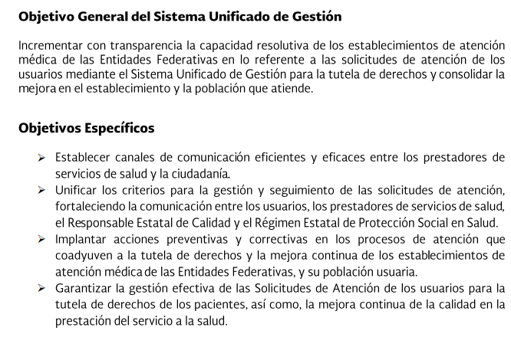  Se hace del conocimiento del particular, los medios en los que se pueden presentar dichas quejas.  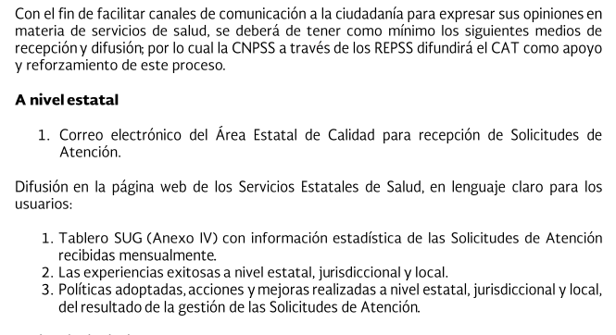
De lo anteriormente analizado, se advierte que el Sujeto Obligado colmó parcialmente los requerimientos de información del particular, puesto que en el punto correspondiente a “…cantidad de afiliados solicitaron el servicio, cantidad de pacientes atendidos, cuántos ya no se quedaron a ser atendidos, con documentos probatorios en versión publica.”, únicamente proporcionó los datos numéricos, esto sin adjuntar los documentos comprobatorios.
En tal tesitura, este Organismo Garante procedió a consultar el marco normativo que rige al Sujeto Obligado, localizando en el Manual de Operación para el Acceso al Servicio Médico, los lineamientos para acceder a los servicios médicos que ofrecen las distintas unidades que conforman el Instituto de Seguridad Social del Estado de México y Municipios, por lo que a continuación se insertarán los supuestos en los que los derechohabientes acuden a estas instalaciones con el propósito de obtener un servicio médico, para efecto de vislumbrar si en estos procedimientos se genera soporte documental alguno en el que se dé cuenta de lo requerido:


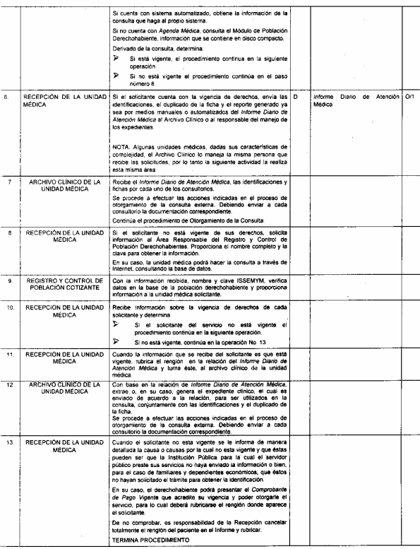
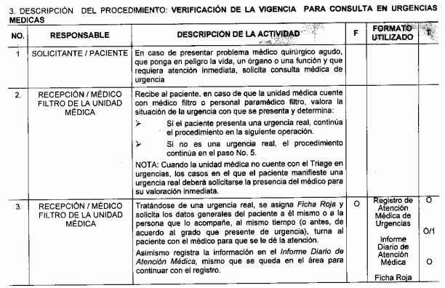

De manera que como se vislumbra de las ilustraciones insertadas con anterioridad, se aprecia que para los casos en que los particulares acudan a las instalaciones médicas del Instituto de Seguridad Social del Estado de México y Municipios, se advierte que no sólo se revisará la vigencia de sus derechos, además se registrarán los datos de los pacientes en un Informe Diario de Atención Médica, el cual de conformidad con el multireferido Manual de Operación para el Acceso al Servicio Médico, contiene los siguientes elementos:
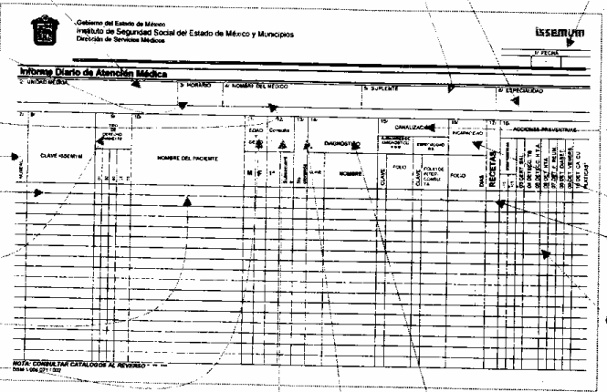
- Se anotará el nombre completo de la unidad médica donde se elabora el informe, horario: matutino, vespertino, nocturno o especial, al que corresponde el informe.
- Se inscribirá el apellido paterno, materno y nombre del médico que otorgó la atención médica, así como el número consecutivo que corresponda al paciente atendido.
- Se anotará la clave ISSEMYM completa del paciente que recibe atención médica, así como el tipo de derechohabiente al que corresponda: servidor público, cónyuge, hijo (a), ascendientes en línea directa, otros dependientes.
- Anotar apellido paterno, materno y nombre del paciente que recibió la atención médica, asimismo su sexo y edad.
- Nombre de la especialidad, en su caso, en donde se otorgó la atención médica.
- En caso de que la atención haya sido proporcionada por un médico suplente, anotar su apellido parterno, materno y su nombre.
- Anotar una “X” en la columna que corresponda indicando si es la primera vez que acude a recibir atención médica por el padecimiento actual o es una consulta subsecuente.
- Anotar una “X” si, por cualquier causa, la atención médica no fue otorgada.
- Anotar en cada caso atendido, la clave del diagnóstico y el nombre del padecimiento en el renglón que corresponda al nombre del paciente, de acuerdo a la clasificación internacional de enfermedades.
- Anotar con números arábigos el día, mes y año en que se elabora el informe.
- Para cada paciente atendido, anotar la clave del auxiliar de diagnóstico que fue indicado, en su caso, y el folio de la solicitud del mismo.
- Si el paciente atendido requirió de incapacidad, se anotará el número de folio de la misma y el número de días que ampara.
- Anotar el número de recetas que se requirieron que se requirieron para el tratamiento del paciente atendido.
Como puede vislumbrarse, en este Informe Diario de Atención Médica se da cuenta de una serie de información tanto de los pacientes que acuden a las unidades médicas, sus padecimientos, clave ISSEMYM y tipo de derechohabiente, los cuales deberán clasificarse en virtud de las siguientes consideraciones:
- Nombres de personas que no son servidores públicos
Al respecto, se considera que el nombre se integra con el sustantivo propio y el primer apellido de los padres, en el orden que, de común acuerdo determinen; asimismo es la manifestación principal del derecho subjetivo a la personalidad y atributo de esta en términos del artículo 2.3 del Código Civil del Estado de México, de tal suerte, el nombre per se es un elemento que hace a una persona física identificada o identificable, por lo que, se considera un dato personal.

En efecto, en el caso particular, por la naturaleza de la información que se solicita el nombre de los particulares constituye un dato personal confidencial, por lo que actualiza el supuesto previsto en el artículo 143 fracción I de la Ley de Transparencia y Acceso a la Información Pública del Estado de México y Municipios y por tanto, procede su eliminación de las versiones públicas.
- Aspectos de salud.

Al respecto, se advierte que las condiciones de salud de las personas atañen a su vida privada, en atención a que son parte del estado físico, psicológico, entre otros, que le involucran y atañen únicamente a la persona; por lo que, identificar a la persona con su estado de salud, no corresponde a información que se relacione con uso de recursos públicos o actos de autoridad que deban ser transparentados, debe resaltarse que esta información se considera dentro de los datos personales sensibles, en términos del artículo 4, fracción XII de la Ley de Protección de Datos Personales en Posesión de Sujetos Obligados del Estado de México y Municipios.

“XII. Datos personales sensibles: a las referentes de la esfera de su titular cuya utilización indebida pueda dar origen a discriminación o conlleve un riesgo grave para éste. De manera enunciativa más no limitativa, se consideran sensibles los datos personales que puedan revelar aspectos como origen racial o étnico, estado de salud física o mental, presente o futura, información genética, creencias religiosas, filosóficas y morales, opiniones políticas y preferencia sexual.”

Por lo tanto, además de clasificar los datos personales referidos con antelación, también deberá clasificar aquellos que revelen el estado de salud física o mental de los particulares, ello en razón de que dichos datos actualizan el supuesto previsto en el artículo 143 fracción I de la Ley de Transparencia y Acceso a la Información Pública del Estado de México y Municipios.
- Clave ISSEMYM
El artículo 9° del Ley de Seguridad Social para los Servidores Públicos del Estado de México y Municipios, dispone que el ISSEMYM expedirá documentos de identificación para facilitar el acceso a las prestaciones a que tengan derecho.

En este orden de ideas, el artículo 158, fracción I del Reglamento de Servicios de Salud del Instituto de Seguridad Social del Estado de México y Municipios, establece que es obligación de los derechohabientes tramitar la credencial que los acredite como tal, la cual será de naturaleza personal e intransferible. En esta credencial se consignan diversos datos personales y se le asigna una clave para hacer identificable al trabajador con el objetivo de poder proporcionar los servicios que brinda el ISSEMYM.
En ese sentido, la clave ISSEMYM es un dato personal que permite identificar que una persona ya trabajó o trabaja en alguna institución pública del Estado de México, por la que tiene o tuvo derecho a esta prestación de seguridad social; por tal motivo, es un dato personal confidencial que actualiza el supuesto del artículo 143, fracción I de la Ley de Transparencia y Acceso a la Información Pública del Estado de México y Municipios.
Por lo tanto, estos datos que obran en el Informe Diario de Atención Médica actualizan el supuesto previsto en el artículo 143 fracción I de la Ley de Transparencia y Acceso a la Información Pública del Estado de México y Municipios y, en consecuencia, no es susceptible de dejarse visible, sin embargo, debe resaltarse que es posible la entrega de la información en versión pública, esto es, dejando visibles los siguientes datos:
- Nombre completo de la unidad médica donde se elabora el informe, horario: matutino, vespertino, nocturno o especial, al que corresponde el informe.
- Nombre del médico que otorgó la atención médica, así como el número consecutivo que corresponda al paciente atendido.
- Nombre de la especialidad, en su caso, en donde se otorgó la atención médica.
- En caso de que la atención haya sido proporcionada por un médico suplente, anotar su nombre.
- Anotar una “X” en la columna que corresponda indicando si es la primera vez que acude a recibir atención médica por el padecimiento actual o es una consulta subsecuente.
- Anotar una “X” si, por cualquier causa, la atención médica no fue otorgada.
- Día, mes y año en que se elabora el informe.
- Si el paciente atendido requirió de incapacidad, se anotará el número de folio de la incapacidad y número de días que ampara.
- Número de recetas que se requirieron que se requirieron para el tratamiento del paciente atendido.
Por lo que con esta información, el particular podrá advertir realizar un cruce de información y visualizar el número de pacientes que fueron atendidos, los que no fueron atendidos, así como los doctores que le atendieron, es necesario resaltar que la justificación para divulgar esta información la encontramos en hacer del conocimiento público las actividades que realiza un doctor en su carácter de funcionario adscrito a una unidad médica de una institución pública dentro de su jornada laboral, por lo tanto, resulta pertinente ordenar su entrega en versión pública, esto es, testando la información señalada con antelación.
Por último y no menos importante, no pasa desapercibido para este Organismo Garante que la parte Recurrente en su solicitud de información señaló lo siguiente:
“…Dar vista al contralor de la presente solicitud de información como integrante del comité de transparencia de dicha institución.”

En ese sentido, es necesario resaltar que el recurso de revisión previsto en la Ley de la materia no es el medio para investigar y en su caso, sancionar a servidores públicos, por lo que se dejan a salvo los derechos del particular para que acuda ante las instancias competentes.
En mérito de lo expuesto, esta autoridad estima que las razones o motivos de inconformidad hechos valer por la parte Recurrente se estiman parcialmente fundados; por lo que, lo procedente es MODIFICAR la respuesta del Sujeto Obligado y ordenar la entrega de lo siguiente en versión pública:
• Informe Diario de Atención Médica generado en las fechas referidas en la solicitud de información.
Quinto. Versión Pública. Finalmente para la entrega de los soportes documentales que deberá proporcionar el Sujeto Obligado para dar satisfacción de la derecho humano de acceso a la información del particular, deberá considerar que ello no es absoluto, sino que encuentra como excepciones que la información sobre la cual se peticiona el acceso, contenga datos que deban ser clasificados en los términos que la misma Ley de la Materia señala, el Sujeto Obligado tendrá que elaborar la versión pública de los documentos que vaya entregar para dar cumplimiento a esta resolución, a fin de satisfacer el derecho de acceso a la información pública del recurrente sin menoscabar el derecho a la protección de los datos personales de terceros.
Lo anterior, de conformidad a lo que señalan los artículos 3 fracciones IX, XX, XXI y XLV, 91, 132 fracciones II y III, y 143 fracción I de la Ley de Transparencia y Acceso a la Información Pública del Estado de México y Municipios que establecen:
“Artículo 3. Para los efectos de la presente Ley se entenderá por:
[…]
IX. Datos personales: La información concerniente a una persona, identificada o identificable según lo dispuesto por la Ley de Protección de Datos Personales del Estado de México;
XX. Información clasificada: Aquella considerada por la presente Ley como reservada o confidencial;
XXI. Información confidencial: Se considera como información confidencial los secretos bancario, fiduciario, industrial, comercial, fiscal, bursátil y postal, cuya titularidad corresponda a particulares, sujetos de derecho internacional o a sujetos obligados cuando no involucren el ejercicio de recursos públicos;
XLV. Versión pública: Documento en el que se elimine, suprime o borra la información clasificada como reservada o confidencial para permitir su acceso.
[…]
Artículo 91. El acceso a la información pública será restringido excepcionalmente, cuando ésta sea clasificada como reservada o confidencial.
Artículo 132. La clasificación de la información se llevará a cabo en el momento en que:
I. Se reciba una solicitud de acceso a la información;
II. Se determine mediante resolución de autoridad competente; o
III. Se generen versiones públicas para dar cumplimiento a las obligaciones de transparencia previstas en esta Ley.
[…]
Artículo 143. Para los efectos de esta Ley se considera información confidencial, la clasificada como tal, de manera permanente, por su naturaleza, cuando:
I. Se refiera a la información privada y los datos personales concernientes a una persona física o jurídico colectiva identificada o identificable;
II. Los secretos bancario, fiduciario, industrial, comercial, fiscal, bursátil y postal, cuya titularidad corresponda a particulares, sujetos de derecho internacional o a sujetos obligados cuando no involucren el ejercicio de recursos públicos; y
III. La que presenten los particulares a los sujetos obligados, de conformidad con lo dispuesto por las leyes o los tratados internacionales.
La información confidencial no estará sujeta a temporalidad alguna y sólo podrán tener acceso a ella los titulares de la misma, sus representantes y los servidores públicos facultados para ello.
No se considerará confidencial la información que se encuentre en los registros públicos o en fuentes de acceso público, ni tampoco la que sea considerada por la presente ley como información pública.”
Igualmente, los Lineamientos Generales en Materia de Clasificación y Desclasificación de la Información, así como para la elaboración de Versiones Públicas, emitidos por el Consejo Nacional del Sistema Nacional de Transparencia, Acceso a la Información Pública y Protección de Datos Personales, publicados en el Diario Oficial de la Federación el día quince de abril de dos mil dieciséis, tienen por objeto establecer los criterios con base en los cuales los sujetos obligados clasificarán como reservada o confidencial la información que posean, desclasificarán y generarán, en su caso, versiones públicas de expedientes o documentos que contengan partes o secciones clasificadas.
Entorno a lo que aquí nos interesa, los Lineamientos Quincuagésimo, Quincuagésimo primero, Quincuagésimo segundo, Quincuagésimo tercero, Quincuagésimo cuarto y Quincuagésimo quinto señalan las formalidades que deberá llevar el acuerdo de clasificación que deberá emitir el Sujeto Obligado, siendo estas las siguientes:

“CAPÍTULO VIII
DE LOS ELEMENTOS PARA LA CLASIFICACIÓN
Quincuagésimo. Los titulares de las áreas de los sujetos obligados podrán establecer sus propios modelos o formatos para la elaboración de versiones públicas de documentos o expedientes, siempre y cuando cumplan lo establecido en los presentes Lineamientos, así como en las correspondientes Leyes Generales.
Quincuagésimo primero. Toda acta del Comité de Transparencia deberá contener:
  - El número de sesión y fecha;
  - El nombre del área que solicitó la clasificación de información;
  - La fundamentación legal y motivación correspondiente;
  - La resolución o resoluciones aprobadas; y
  - La rúbrica o firma digital de cada integrante del Comité de Transparencia.
Las resoluciones del Comité en las que se haya determinado confirmar o modificar la clasificación de información pública como reservada, deberán incluir, cuando menos:
I. Los motivos y razonamientos que sustenten la confirmación o modificación de la prueba de daño;
II. Descripción de las partes o secciones reservadas, en caso de clasificación parcial;
III. El periodo por el que mantendrá su clasificación y fecha de expiración; y
IV. El nombre del titular y área encargada de realizar la versión pública del documento, en su caso.
En los casos en que se clasifique la información como reservada siempre se entregará o anexará la prueba de daño con la respuesta al solicitante.
En los casos de resoluciones del Comité de Transparencia en las que se confirme la clasificación de información confidencial solo se deberán de identificar los tipos de datos protegidos, de conformidad con el lineamiento trigésimo octavo.
Quincuagésimo segundo. Para la clasificación y elaboración de versiones públicas de documentos que contengan información clasificada como reservada o confidencial, las áreas de los sujetos obligados deberán tomar las medidas pertinentes tendientes a asegurar que el espacio utilizado para testar la información no podrá ser empleado para la sobreposición de contenido distinto al autorizado por el Comité.
En el caso específico de la clasificación y elaboración de versiones públicas de documentos que contengan información confidencial, las áreas de los sujetos obligados deberán:
I. Fijar la fecha en que se elaboró la versión pública y la fecha en la cual el Comité de
Transparencia confirmó dicha versión;
II. Señalar dentro del documento el tipo de información confidencial que fue testada en cada caso específico, de conformidad con el lineamiento trigésimo octavo; y
III. Señalar las personas o instancias autorizadas a acceder a la información clasificada.
En los documentos de difusión electrónica, señalar en la primera hoja y en el nombre del archivo, que la versión pública corresponde a un documento que contiene información confidencial.
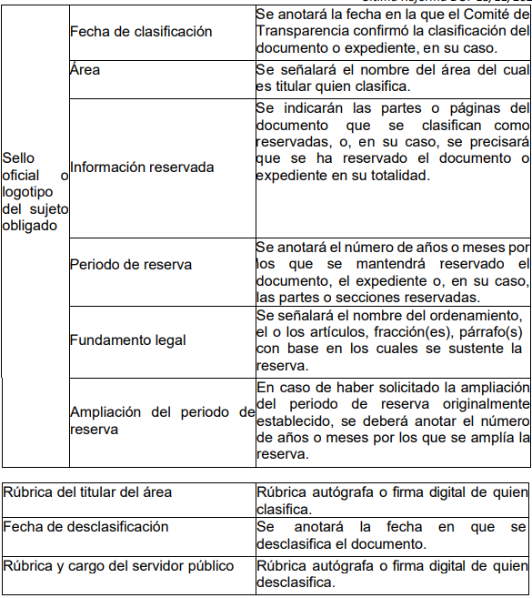

Quincuagésimo cuarto. Cuando el Comité de Transparencia confirme la clasificación de documentos reservados y/o confidenciales, sea total o parcialmente; se deberá anexar al expediente la resolución que determinó la clasificación o, en su defecto, identificar en la carátula del expediente del cual formen parte, la fecha y sesión del Comité de Transparencia en la que se confirmó dicha clasificación.

Quincuagésimo quinto. Cada área del sujeto obligado podrá designar formalmente a una o más personas como responsables del testado, que sean encargadas de la adecuada elaboración o supervisión de las versiones públicas de los documentos o expedientes, verificando que cumplan con los requisitos señalados en las Leyes Generales, los presentes Lineamientos y demás normativa aplicable antes de su confirmación por el Comité de Transparencia.” (Sic) (Énfasis añadido)
Por lo tanto, la entrega de documentos en su versión pública debe acompañarse necesariamente del Acuerdo del Comité de Transparencia que la sustente el cual debe estar debidamente fundado y motivado, en el que se expongan los fundamentos y razonamientos que llevaron al Sujeto Obligado a testar, suprimir o eliminar datos de dicho soporte documental, ya que no hacerlo, se reitera que lo entregado no tendría un sustento jurídico ni resultaría ser una versión pública, sino más bien una documentación ilegible, incompleta o tachada; ya que el no justificar las causas o motivos por las que no se aprecian determinados datos -ya sea porque se testan o suprimen- deja al solicitante en estado de incertidumbre, al no conocer o comprender porque no aparecen en la documentación respectiva.
Por lo anteriormente expuesto y con fundamento en lo prescrito en los artículos 5 párrafos trigésimo, trigésimo primero y trigésimo segundo de la Constitución Política del Estado Libre y Soberano de México; 2, fracción II; 29, 36 fracciones I y II; 176, 178, 181, 185 y 186 fracción III de la Ley de Transparencia y Acceso a la Información Pública del Estado de México y Municipios, este Pleno:
- R E S U E L V E:
Primero. Resultan parcialmente fundadas las razones o motivos de inconformidad hechos valer por la parte Recurrente en el recurso de revisión 16484/INFOEM/IP/RR/2022; por lo que, en términos del Considerando Cuarto de esta resolución, se MODIFICA la respuesta emitida por el Sujeto Obligado.
Segundo. Se Ordena al Sujeto Obligado haga entrega, a la parte Recurrente vía SAIMEX, en términos de los Considerandos Cuarto y Quinto, en versión pública de lo siguiente:
Del Hospital Materno Infantil del Niño, del área de urgencias, el informe Diario de Atención Médica correspondiente a las fechas y horarios referidos en la solicitud de información.
Debiendo acompañar el Acuerdo del Comité de Transparencia de conformidad a la Ley de Transparencia y Acceso a la Información Pública del Estado de México y Municipios, en el que funde y motive las razones sobre los datos que se supriman o eliminen de los soportes documentales objeto de las versiones públicas que se formulen y se pongan a disposición del Recurrente.
Tercero. Notifíquese vía SAIMEX, la presente resolución al Titular de la Unidad de Transparencia del Sujeto Obligado, para que conforme al artículo 186 último párrafo, 189 segundo párrafo y 194 de la Ley de Transparencia y Acceso a la Información Pública del Estado de México y Municipios; dé cumplimiento a lo ordenado dentro del plazo de diez días hábiles, e informe a este Instituto en un plazo de tres días hábiles siguientes sobre el cumplimiento dado a la presente y, se le apercibe que en caso de negarse a cumplir la presente resolución o hacerlo de manera parcial, se le impondrá una medida de apremio de conformidad con lo previsto en los artículos 198, 200, fracción III; 214, 215 y 216 de la Ley de Transparencia y Acceso a la Información Pública del Estado de México y Municipios.
Cuarto. De conformidad con el artículo 198 de la Ley de Transparencia y Acceso a la Información Pública del Estado de México y Municipios, de considerarlo procedente, el Sujeto Obligado de manera fundada y motivada, podrá solicitar una ampliación de plazo para el cumplimiento de la presente resolución.
Quinto. Notifíquese, vía SAIMEX, a la parte Recurrente la presente resolución, así como, que de conformidad con lo establecido en el artículo 196 de la Ley de Transparencia y Acceso a la Información Pública del Estado de México y Municipios, y con lo establecido en los artículos 159 y 160 de la Ley General de Transparencia y Acceso a la Información Pública podrá impugnarla vía recurso de inconformidad ante el Instituto Nacional de Transparencia, Acceso a la Información y Protección de Datos Personales, o bien, vía Juicio de Amparo en los términos de las leyes aplicables.
ASÍ LO RESUELVE, POR UNANIMIDAD DE VOTOS, EL PLENO DEL INSTITUTO DE TRANSPARENCIA, ACCESO A LA INFORMACIÓN PÚBLICA Y PROTECCIÓN DE DATOS PERSONALES DEL ESTADO DE MÉXICO Y MUNICIPIOS, CONFORMADO POR LOS COMISIONADOS JOSÉ MARTÍNEZ VILCHIS; MARÍA DEL ROSARIO MEJÍA AYALA, SHARON CRISTINA MORALES MARTÍNEZ; LUIS GUSTAVO PARRA NORIEGA Y GUADALUPE RAMÍREZ PEÑA; EN LA VIGÉSIMA SESIÓN ORDINARIA CELEBRADA EL TREINTA Y UNO DE MAYO DE DOS MIL VEINTITRÉS, ANTE EL SECRETARIO TÉCNICO DEL PLENO, ALEXIS TAPIA RAMÍREZ.

